ПРОЕКТ

- Выбор программного средства.
Я выбрала программу для управления проектами, а именно «Trello»
https://trello.com/ru/home
Мой выбор был остановлен на «Trello», так как это один из самых простых и наглядных инструментов для организации задач как в учебе, так и в командной работе. Платформа использует визуальную методологию Канбан (доски, списки и карточки). Использование такого инструмента понятно, а интерфейс системы отлично подходит для демонстрации на скриншотах в презентации.

- Сбор информации о программном средстве Trello.
Система Trello обладает широким набором инструментов для визуализации управления рабочими процессами:
- Визуализация Канбан: отображение задач в виде карточек, распределенных по вертикальным колонкам (спискам), отражающим этапы работы.
- Детализация задач:
Добавление подробных текстовых описаний и форматирование текста.
Создание чек-листов с визуальной шкалой прогресса в процентах.
Установка сроков исполнения с автоматической системой напоминаний и цветовой индикацией (желтый — срок истекает, красный — задача просрочена).
Прикрепление файлов, изображений и ссылок на внешние ресурсы.
- Инструменты сортировки: Использование цветовых меток для быстрой фильтрации задач по приоритету, сложности или категориям.
- Командное взаимодействие: Возможность приглашать других пользователей в использование одного проекта, назначать конкретных исполнителей на задачи, вести обсуждение в комментариях к карточкам и получать push-уведомления об изменениях.
3. 1. Создание структуры документации:
Trello удобно тем, что минимизирует требования к устройству пользователя, то есть неважно с ПК или с мобильного устройства ты заходишь.
- Для работы на ПК: Классическая установка на жесткий диск не требуется. Доступ осуществляется через любой современный веб-браузер (Google Chrome, Яндекс.Браузер) на официальном сайте trello.com.
- Для мобильных устройств: Существуют официальные бесплатные приложения для операционных систем iOS и Android, доступные в магазинах App Store и Google Play, а так же через браузер.
Пошаговая инструкция по установке:
- Регистрация: Перейдите на сайт trello.com, нажмите кнопку «Зарегистрироваться» и создайте учетную запись (можно использовать существующий аккаунт Google, Apple или Microsoft).
- Создание рабочего пространства: В личном кабинете нажмите кнопку «Создать»
- «Создать доску». Задайте имя проекта (например, «Разработка документации») и выберите визуальный фон.
- Формирование структуры: Нажмите «Добавить список», чтобы создать колонки этапов. Для базовой настройки рекомендуется использовать стандартную триаду: «Нужно сделать», «В работе», «Готово».
- Наполнение задачами: В первом списке нажмите «Добавить карточку», введите название задачи и нажмите Enter. Кликните на созданную карточку для настройки дедлайнов и добавления описания.
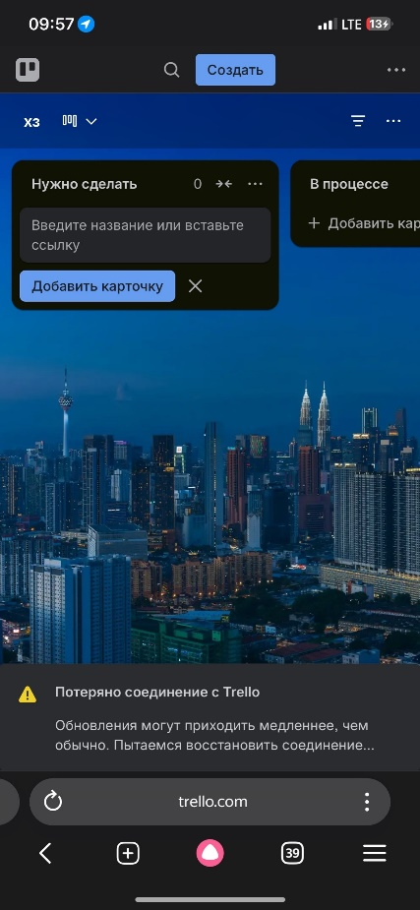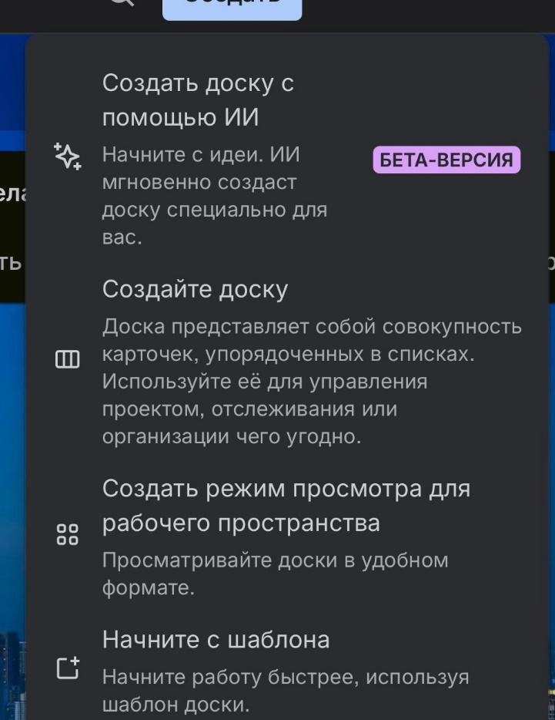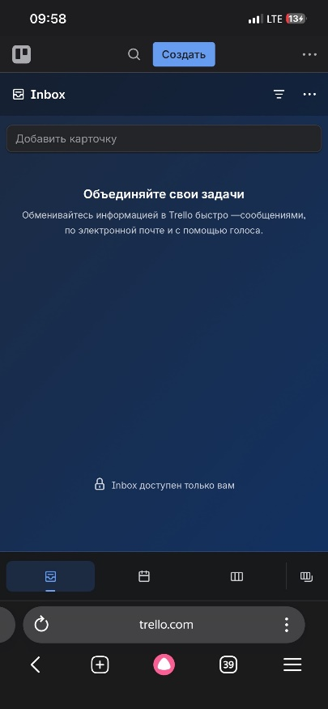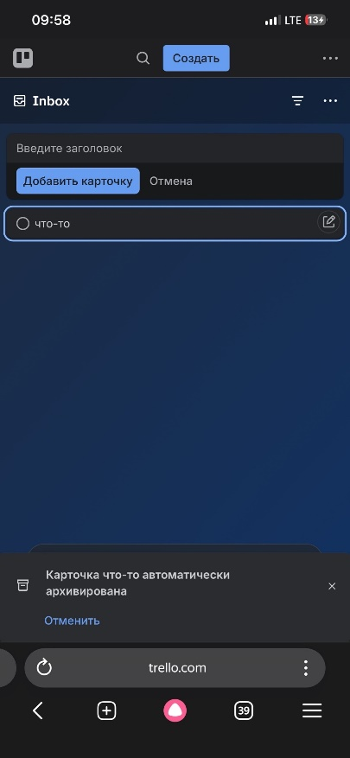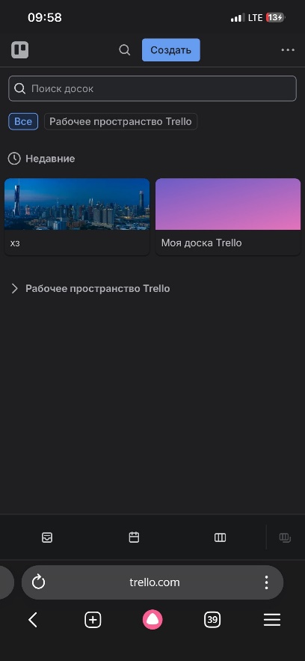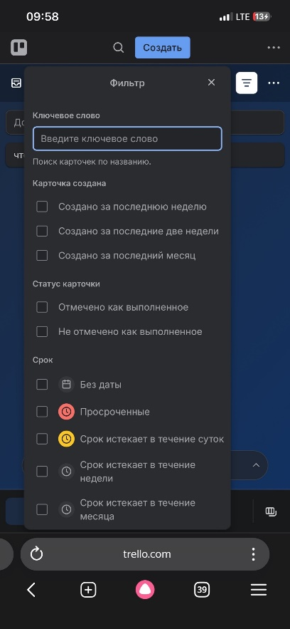

  - Практические примеры использования
Trello гибко адаптируется под разные сферы деятельности благодаря своей универсальности:
- В сфере ИТ и веб-разработки: Команды используют доски для фиксации и планирования спринтов. Списки могут выглядеть так:
«Бэклог (Идеи)» -> В разработке» -> «Тестирование» -> «Релиз (Готово)».
- В обучении и студенческой жизни: Организация подготовки к сессии или написания курсовой работы. Каждая карточка — это отдельный предмет или глава диплома, внутри которой прикреплены методички, файлы со списком литературы и выставлен жесткий срок сдачи преподавателю.
- В маркетинге и медиа (Контент-план): Редакции используют Trello для контроля публикаций. Списки отображают жизненный цикл статьи или видеоролика:
«Идеи для статей» -> «Написании текста» -> «Дизайн и верстка» -> «Опубликовано».
  - Итог выполнения задания по Trello
В ходе выполнения работы были успешно реализованы все требования задания:
Выбор средства: Обоснован выбор системы Trello как максимально доступного и наглядного ИТ-инструмента для управления проектами.
Сбор информации: Собран и структурирован материал о ключевых функциях, процессе веб-настройки и реальных примерах применения в ИТ и учебе.
Инструменты (План действий): Документ подготовлен к оформлению в Word и последующей загрузке в репозиторий на GitHub.
Главный вывод: Trello — это оптимальное программное средство, которое позволяет за несколько минут визуализировать любой рабочий процесс с помощью Канбан-досок, не требуя при этом технических навыков или установки сложного софта.

